ТОО «SAFETY SYSTEMS LTD» 2025 г

Тел: 8 708 350 30 63
№ |  | Наименование Description | Характеристики  Specifications | Ед.измUnit | Цена в тенге с НДС/Priceinkztinc. VAT | Фото/Picture
Спецодежда (лето)
1 |  | Летний Огнеупорный Костюм (куртка + брюки) | Состав:98% хлопок, антистатик 2 %, плотность 220-240г/м2 с масло-водооталкивающей пропиткой  Цвет: темно-синий, красный, оранжевый, василек Светоотражающие материалы: огнеупорнаялента шириной 5  Тройные швы для максимальной прочности: плечевые швы, линия проймы, внутренние швы.  EN 11612:2015, EN 149-5, TP TC 019\2011  Размеры: XS, S, M, L, XL, XXL, XXXL  Производитель: Safety Systems LTD | Шт. | 26000 | 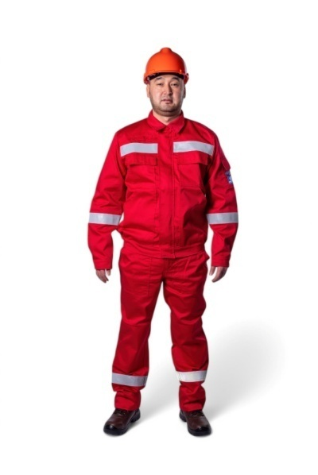
2 |  | Летний не огнеупорный  Костюм (Куртка + брюками) | Состав: Хлопок - 35%, полиэстер – 65%, плотность – 240 г /м² .  С масловодооталкивающей пропиткой  Цвет: темно-синий, красный, оранжевый, василек Светоотражающие материалы: лента шириной 5 см.  Тройные швы для максимальной прочности: плечевые швы, линия проймы, внутренние швы.  EN 11612:2015, EN 149-5, TP TC 019\2011Размеры: XS, S, M, L, XL, XXL, XXXLПроизводитель: Safety Systems LTD | Шт. | 17000 | 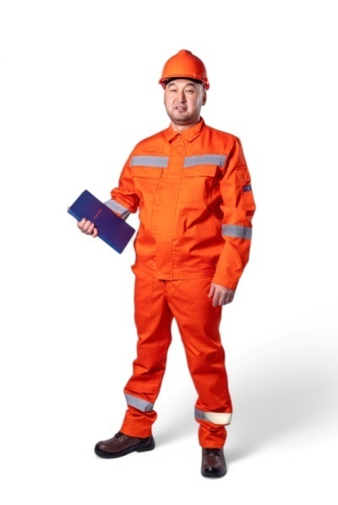
3 |  | Летний Огнеупорный Комбинезон | Состав: 98% хлопок, антистатик 2%, плотность 240г/м2 с масловодооталкивающей пропиткой  Цвет: темно-синий, красный, оранжевый, василек  Светоотражающие материалы: огнеупорная лента шириной 5 см  Тройные швы для максимальной прочности :плечевые швы, линия проймы, внутренние швы.  EN11612-2015EN149-5EN 149-5,TPTC019\2011  Размеры: XS, S, M, L, XL, XXL, XXXL  Производитель:SafetySystemsLTD | Шт. | 24 000 | 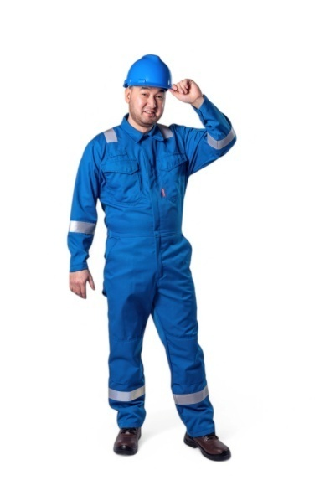  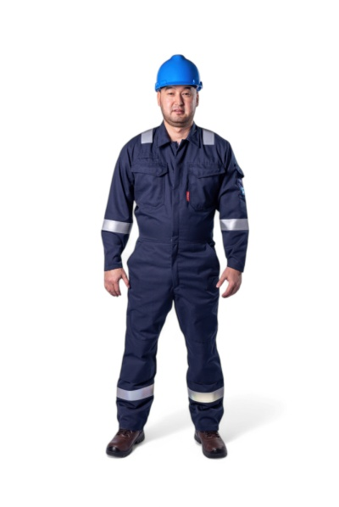  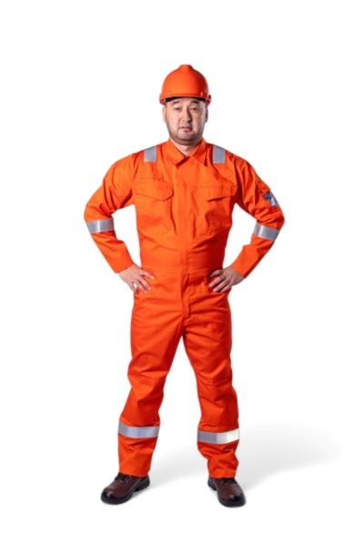
4 |  | Летний огнеупорный комбинезон от защиты электрической дуги  Модель ARC FLASH | Состав: 99% хлопок, антистатик 1%, плотность 270г/м2, 8 cal/m с масловодооталкивающей пропиткой  Цвет: Бежевый  Светоотражающие материалы: огнеупорная лента шириной 5 см  Тройные швы для максимальной прочности :плечевые швы, линия проймы, внутренние швы.  EN11612-2015EN149-5EN 149-5,TPTC019\2011  Размеры: XS, S, M, L, XL, XXL, XXXL  Производитель:Safety SystemsLTD | шт | 30 000 | 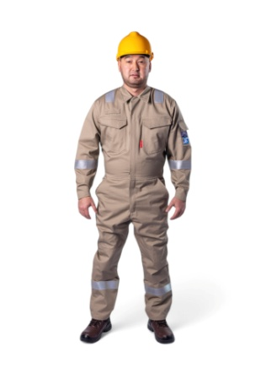
5 |  | Комбинезон летний огнеупорный модель NOMEX TRACK | Состав 93% мета-арамид, 5% пара-арамид, 2% антистатик, плотность 200 GSM с масловодооталкивающей пропиткой  Цвет: темно-синий, василек, красный  Светоотражающие материалы: огнеупорная лента шириной 5 см  Тройные швы для максимальной прочности :плечевые швы, линия проймы, внутренние швы.  EN11612-2015EN149-5EN 149-5,TPTC019\2011  Размеры: XS, S, M, L, XL, XXL, XXXL  Производитель:Safety SystemsLTD | шт | 45 000 | 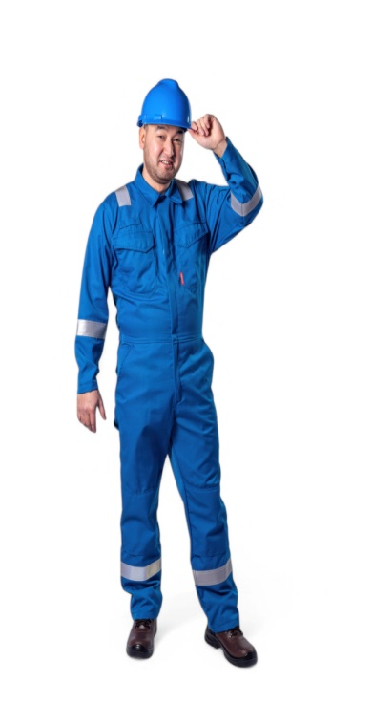  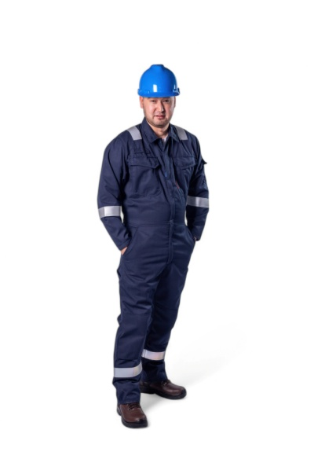
6 |  | Летний Не огнеупорный Комбинезон | Состав:Хлопок - 35%, полиэстер – 65%, плотность – 240 г /м2.  Цвет: темно-синий, красный, оранжевый  Светоотражающие материалы: лента шириной 5 см  Тройныешвыдлямаксимальной прочности:плечевыешвы,линия проймы,внутренниешвы.  EN11612-2015EN149-5EN 149-5,TPTC019\2011  Размеры: XS, S, M, L, XL, XXL, XXXL  Производитель:SafetySystemsLTD | Шт. | 15 000 | 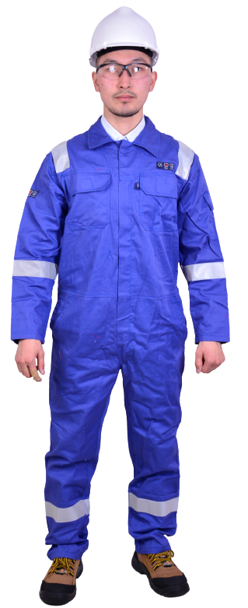
7 |  | Летний костюм (Куртка + брюками) | Состав: Хлопок - 35%, полиэстер – 65%, плотность – 240 г /м² .  Цвет: хаки, бежевый, серый, темно синий  Карманы: 2 нагрудных кармана с клапанами, 2 кармана на бедрах, 2 накладных кармана сзади, 1 карман на рукаве и 2 боковых кармана на брюках. Размер:XS, S, M, L, XL, XXL EN 11612-2015 EN 149-5 NH NC 019/2011Производитель: Индия | Шт. | 23 000 | 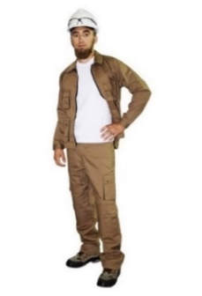  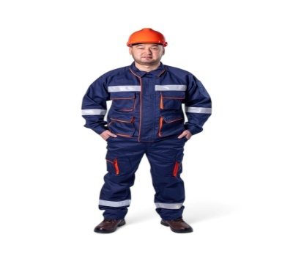
8 |  | Жилет сигнальный, не огнеупорный | Центральная застежка на «молнию».  Светоотражающие материалы: лента шириной 5 см.  Состав: 100% полиэстер, 155г/м2 Размер: XL, XXL, XXL. ГОСТ 12.4.219-99 Производитель: Тайвань | Шт. | 2 000 | 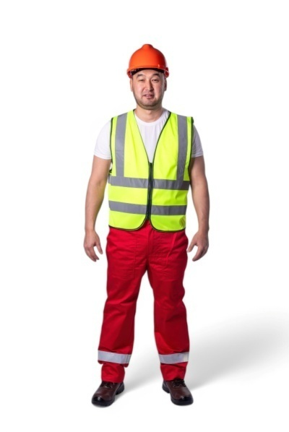
9 |  | Жилет сигнальный, огнеупорный | Центральная застежка на «молнию».  Состав: 100% полиэстер Размер: XL, XXL, XXL. Производитель: Тайвань | Шт. | Под заказ | 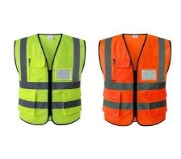
Спецодежда (зима)
10 |  | Куртка Огнеупорная | Состав:98% хлопок, антистатик 2%, плотность 320 г/м.² с масловодооталкивающей пропиткой С отстегивающимся капюшоном на молнии. Карманы; Два накладных нагрудных кармана с клапанами и два нижних накладных кармана утепленные на липучках. Один карман на липучке на левом рукаве. Внутренний карман с левой стороны. Светоотражающие материалы: огнеупорная лента шириной 5 см  Размер: S, M, L, XL, XXL, XXXL EN 11612-2015 EN 149-5 NH NC 019/2011Цвет: темно-синий, красный, оранжевый Производитель:Safety Systems LTD | Шт. | 28 000 | 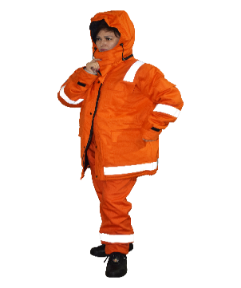  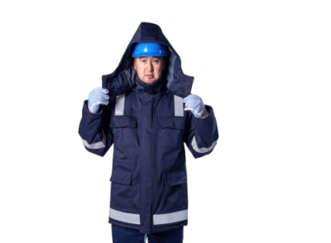
11 |  | Куртка зимняя не огнеупорная | ткань 100% полиэстер  С отстегивающимся капюшоном на молнии. Карманы; Два накладных нагрудных кармана с клапанами и два нижних накладных кармана утепленные на липучках. Один карман на липучке на левом рукаве. Внутренний карман с левой стороны. Светоотражающие материалы: огнеупорная лента шириной 5 см  Размер: S, M, L, XL, XXL, XXXL EN 11612-2015 EN 149-5 NH NC 019/2011Цвет: темно-синий, красный, оранжевый Производитель:Safety Systems LTD | шт | 25 000 | 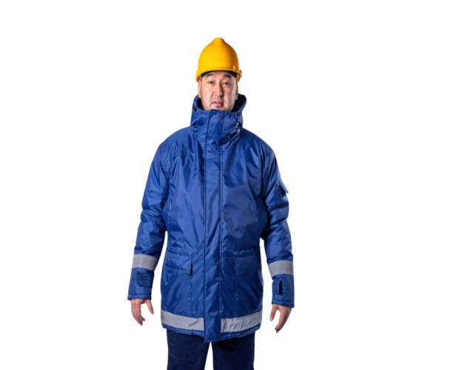
12 |  | Зимний Костюм Огнеупорный (Куртка/  брюки) | Состав: 98% хлопок, антистатик 2%, плотность 320 г/м.² смасловодооталкивающей пропиткой  Светоотражающие материалы: огнеупорная лента шириной 5 смEN 11612-2015 EN 149-5 NH NC 019/2011  Цвет: темно-синий, красный, оранжевый Производитель:Safety Systems LTD | Шт. | 40 000 | 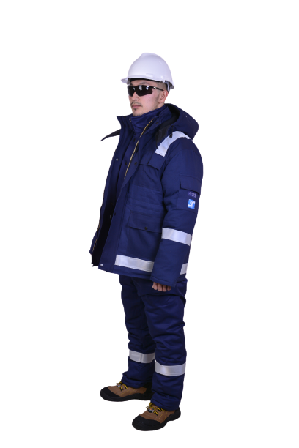  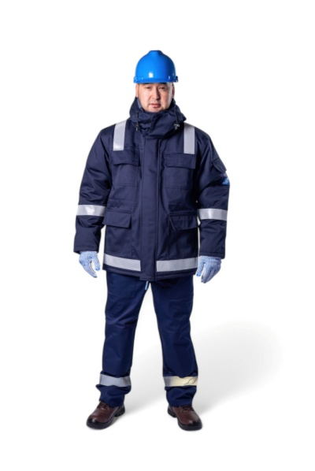
13 |  | Зимний Комбинезон Огнеупорный | Состав: 98% хлопок, антистатик 2%, плотность 320 г/м.² смасловодооталкивающей пропиткой Карманы: Два накладных нагрудных кармана с клапанами на липучках и два нижних накладных утепленных кармана на липучках. Один карман на липучке на левом рукаве. Внутренний карман с левой стороны. Светоотражающие материалы: огнеупорная лента шириной 5 см Размер: S, M, L, XL, XXL, XXXL EN 11612-2015 EN 149-5 NH NC 019/2011  Цвет: темно-синий, красный, оранжевый, василек Производитель:Safety Systems LTD | Шт. | 36000 | 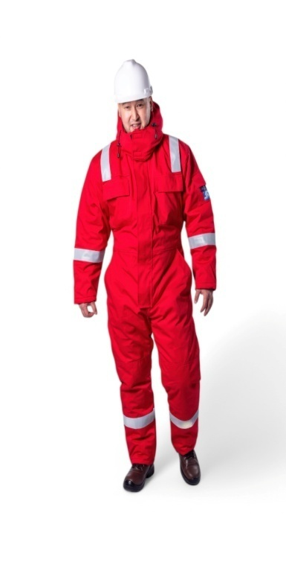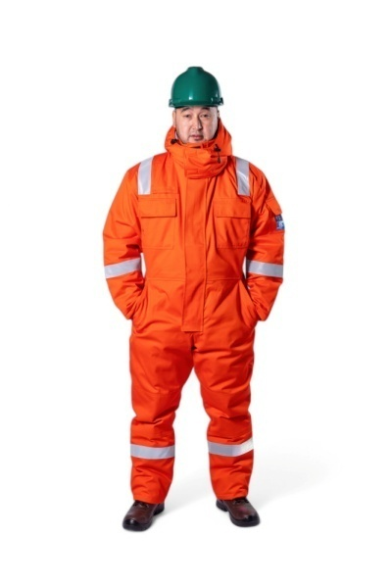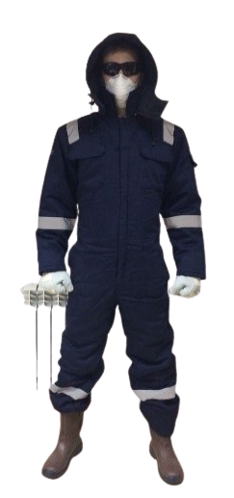
14 |  | Куртка огнеупорная демисезонная | Состав:98% хлопок, антистатик 2%, плотность 240 г/м.² с масловодооталкивающей пропиткой Капюшон: слитный.  Воротник:стойка.  Карманы: Два прорезных нагрудных кармана с настрочными клапанами и два нижних накладных кармана с клапанами.  Молния:двух замковая, тип 5, термостойкий пластик.  Рукав:прямой.  Светоотражающие материалы: огнеупорная лента шириной 5 см  Кнопка: латунь.  Размер: S, M, L, XL, XXL, XXXL,XXХXL. EN 11612-2015 EN 149-5 NH NC 019/2011Цвет: темно-синий, красный, оранжевый Производитель:Safety Systems LTD | Шт. | 24 000 | 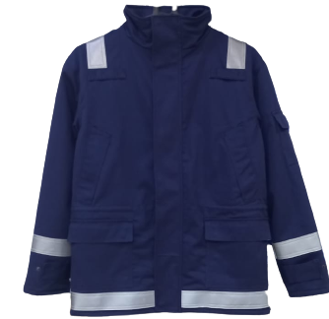
15 |  | Термо - белье | Состав: Трикотажное полотно с начесом 100% ХБ пл. 250 г/м²  Рубаха и кальсоны.  Размер: M, L, XL, XXL, XXXLЦвет: серый  Производитель: Индия | Шт. | 8 000 | 
Спецодежда (демисезон)
16 |  | Куртка флисовая | Застежка на молнии.  Боковые карманы с замками на молнию.  По низу куртки расположена кулиска для утяжки  Состав: флис 100% полиэстер Размеры: S, M, L, XL, XXL, XXXL. Цвет: синий, серый Производитель:Safety Systems LTD | Шт. | 14 000 | 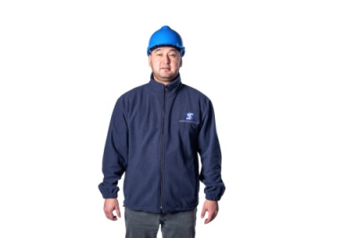  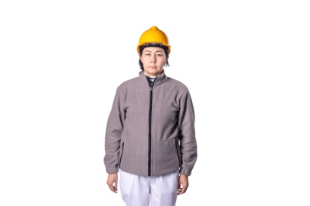
17 |  | Жилет с утеплителем, огнеупорный | Застежка на молнии, поверх с клапаном на кнопках.  Верхние карманы накладные с клапанами на липучке, нижние карманы с клапанами на липучках  Состав:98% хлопок, антистатик 2%, плотность 90 г/м.² с масловодооталкивающей пропиткой Цвет: Темно-синий/красный, комбинированный . Размер: S, M, L, XL, XXL, XXXL. Производитель:Safety Systems LTD | Шт. | 12 000 | 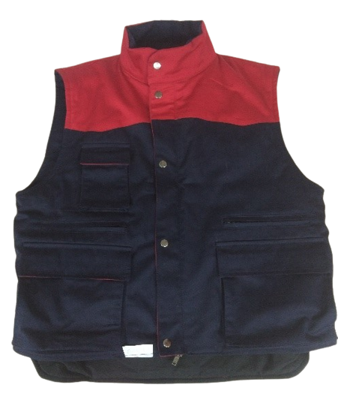  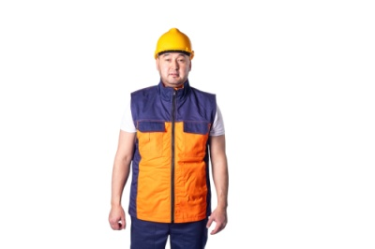
Спец. обувь (лето)
18 |  | Ботинки Leo | Верх обуви: кожа Подносок: композит Подошва:кевларМетод крепления: литьевой Цвет: черный Размер: с 36 - 45 Бренд:SafetySystems LTD  Стандарт: EN 20345:2011, ТС 019/2011.  Производитель: КНР | Пара. | 16 200 | 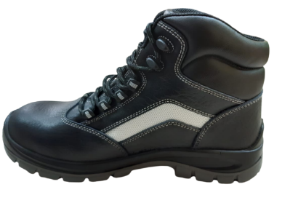
19 |  | Ботинки Nomad | Верх обуви: кожа Подносок: композит Подошва:кевлар Метод крепления: литьевой  Цвет: черный Размер: с 36 - 45 Бренд: SafetySystems LTD  Стандарт: EN 20345:2011, ТС 019/2011.  Производитель: КНР | Пара. | 15 000 | 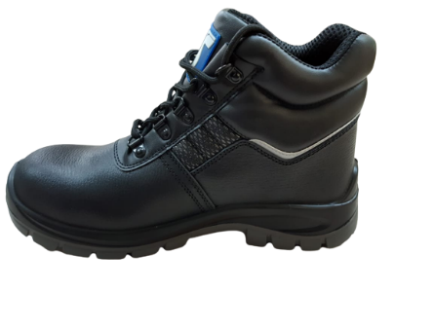
20 |  | Ботинки Tiger | Верх обуви: кожа Подносок: композит Подошва:кевларМетод крепления: литьевой Цвет: коричневый Размер: с 36 - 45 Бренд: SafetySystems LTD  Стандарт: EN 20345:2011, ТС 019/2011.  Производитель: КНР | Пара. | 19 800 | 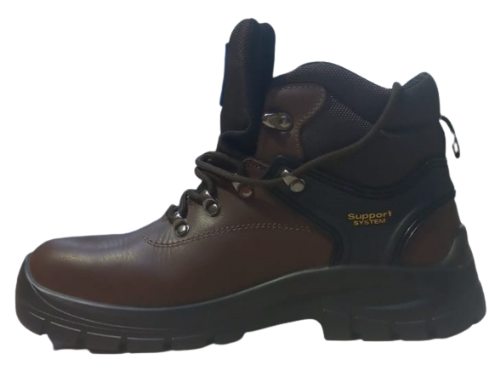
Спец. обувь (зима)
21 |  | Ботинки Leo | Верх обуви: кожа Подносок: композит  Подкладка:искусственный мехПодошва:кевларМетод крепления: литьевой Цвет: черныйРазмер: с 36 - 46Бренд:SafetySystems LTD  Стандарт: EN 20345:2011, ТС 019/2011.  Производитель: КНР | Пара | 19000 | 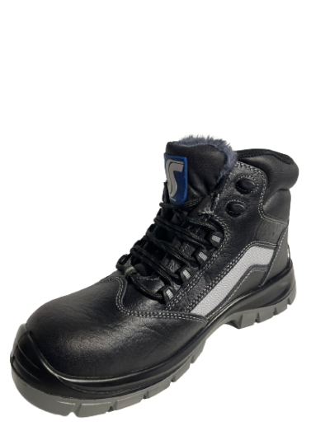
22 |  | Ботинки Nomad | Верх обуви: кожаПодносок: композит  Подкладка:искусственный мехПодошва:кевларМетод крепления: литьевой Цвет: черный Размер: с 36 - 46Бренд: SafetySystems LTD  Производитель: КНР | Пара. | 18000 | 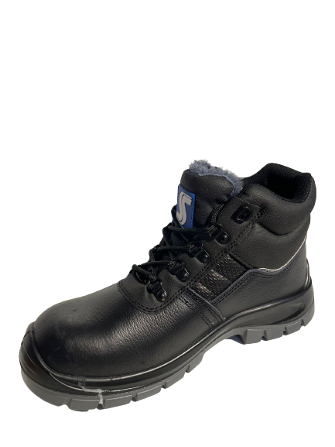
23 |  | Ботинки Tiger | Верх обуви: кожаПодносок: композит Подкладка:искусственный мех  Подошва:кевларМетод крепления: литьевой Цвет: коричневый Размер: с 36 - 45 Бренд: SafetySystems LTD  Стандарт: EN 20345:2011, ТС 019/2011.  Производитель: КНР | Пара. | 23 000 | 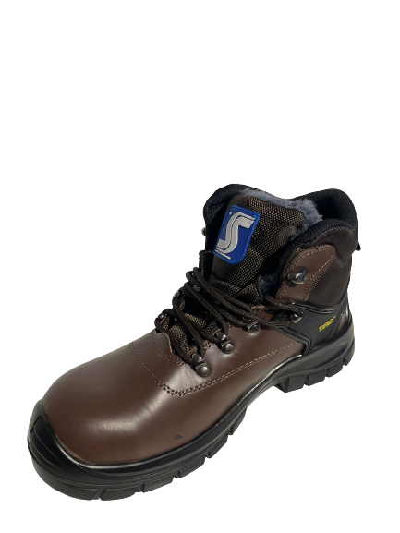
24 |  | Ботинки Barys | Верх обуви: кожа Подносок: композит  Подкладка:искусственный мех Подошва:кевлар  Метод крепления: литьевой Цвет: черный Размер: с 40 – 44  Бренд: Safety Systems LTD  Производитель: КНР | Пара. | 14 500 | 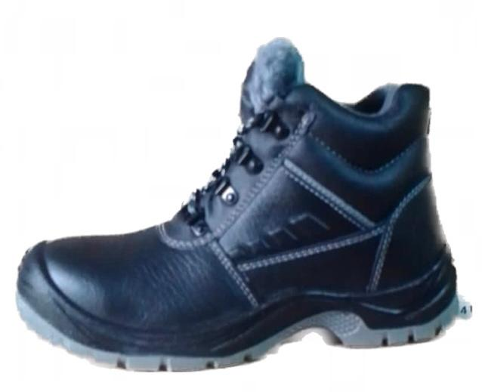
Другое
25 |  | Лента сигнальная | Цвет:Белый/Красный  Стандарт:СТО 21696750.005-2018  Материал:ПВД 35 мкм  Размеры:Длина 1 рул.- 200 м, Ширина – 50 мм. | Шт. | Под заказ | 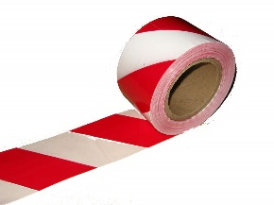
26 |  | Сигнальный жезл "STOP" и "GO" | Описание: Светодиодный красно-зеленый с отражающими катафотами, независимое включение фонарей с разных сторон.  Заряжается от розетки 220V. | Шт. | Под заказ | 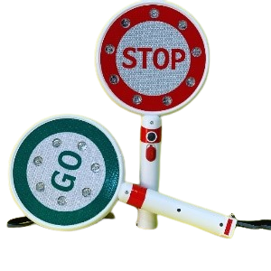
27 |  | Комбинезон защитный одноразовый | Количество штук в коробке: 50 шт. Бренд: Safety Systems Ltd Размер: XL, XXL. XXXL  Плотность 65 г.  Производитель: Китай | Шт. | 1500 | 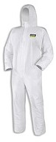  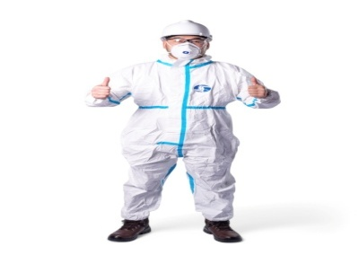
28 |  | Костюм сварщика смесовой с кожевенными вставками | Материал: брезент ОП пл.550 г/м² Накладки: кожевенный спилок 0.9-1,1  Утеплитель: ватин (п/ш) 500 г/м²  Подклад: ХБ 100 %  ГОСТ 12.4.250-2013, ТР ТС 019/2011  Доступные размеры: с 44-46 по 60-62 Доступная ростовка: с 3/4 по 5/6  Производитель: Россия | Шт. | Под заказ | 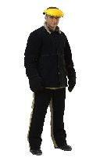
Защита рук
29 |  | Перчатки Impact | На ладони и пальцах перчаток — нитриловое покрытие,  Защитные резиновые накладки на пальцах и тыльной стороне ладони  Эластичный манжет с застежкой Velcro.  Исключительная степень защиты от порезов 5. материал ННРЕ EN 388:4, 2.4.1. Бренд:Safety Systems LTD Производитель: Китай | Пара. | 4000 | 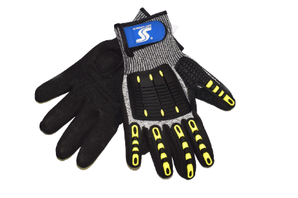
30 |  | Перчатки Spider | На ладони и пальцах перчаток — нитриловое покрытие, материал ННРЕ  Эластичный манжет.  Исключительная степень защиты от порезов 5. EN 388:4, 2.4.1. Бренд:Safety Systems LTD Производитель: Китай | Пара. | 1500 | 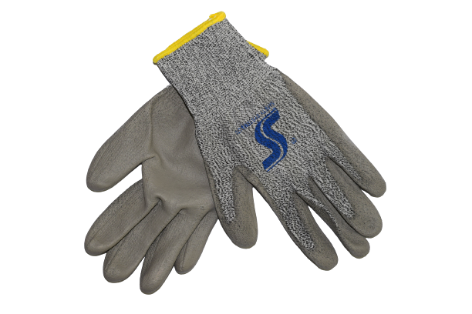
31 |  | Перчатки кожаные летние для водителей | Из овечьей кожи  DRV-10XX  размер 10-11  Производитель: Пакистан | пара | 2 000 | 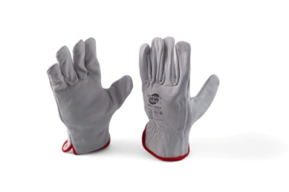
32 |  | Летние спилковые перчатки | Кожевенный спилок Толщина спилка: 1,2 -1,4 мм Цвет: желтый  Бренд: Safety Systems LTD  Производитель: Индия | Пара. | АКЦИЯ  800 | 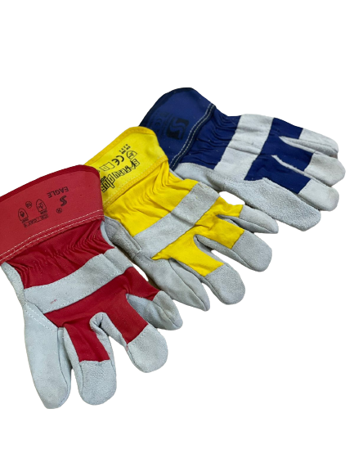
33 |  | Перчатки хб | ПЕРЧАТКИ ИЗ ПОЛИЭТИЛЕНОВОЙ/ХЛОПКОВОЙ ПРЯЖИ, 10 Г, С  ДВУХСТОРОННИМИ ТОЧКАМИ ИЗ ПВХ НА ЛАДОНИ  Бренд: Safety Systems LTD Производитель: Китай | Пара. | 160 | 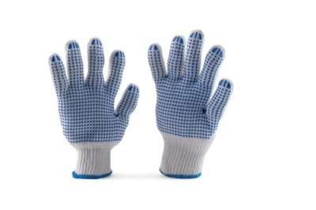
34 |  | Перчатки МБС | РАБОЧИЕ ПЕРЧАТКИ С НИТРИЛОВЫМ ПОКРЫТИЕМ, ТРИКОТАЖНАЯ  ПОДКЛАДКА, ТРИКОТАЖНОЕ ЗАПЯСТЬЕ, РАЗМЕР 10,  ЦВЕТ СИНИЙ.  Бренд:Safety Systems LTD Производитель: Китай | Пара. | 600 | 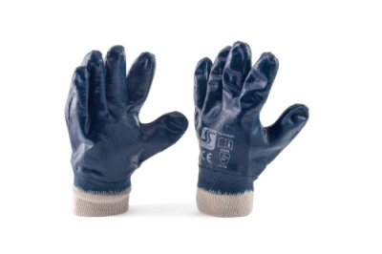
35 |  | Краги спилковые | Состав: кожевенный спилок говяжий Цвет: красный, зеленый, белый Подкладка х/б, 1,1-1,3 мм ГОСТ ТР ТС 019/2011  Производитель: Индия | Пара. | 2 000 | 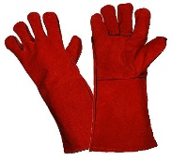  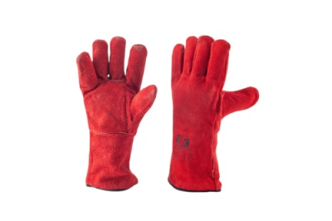
36 |  | Перчатки аргоновые для сварки | Состав: Износоустойчивые перчатки для сварщиков высокого качества из отборной бычьей кожи толщиной 1,0 мм и длиной 35 см без подкладки. Долговечны, устойчивы к механическим воздействиям, истиранию и разрыву.  Степень защиты по EN388: 3133X  Производитель: Индия | Пара. | 3000 | 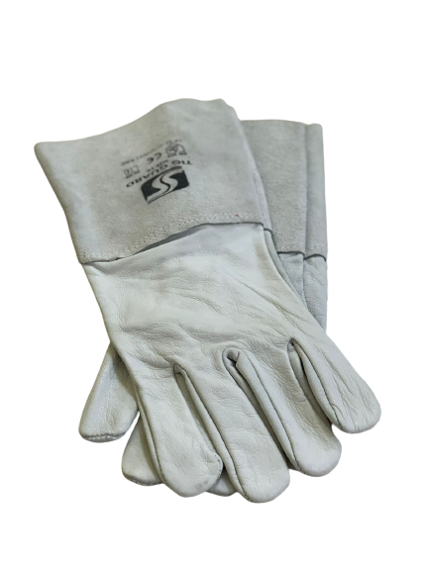  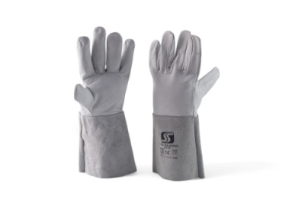
37 |  | Зимние спилковые перчатки | Состав: Кожевенный спилок, искусственный мех.Цвет: синий  Размер: 11  Бренд: Safety Systems LTD  Производитель: Индия | Пара. | 1500 | 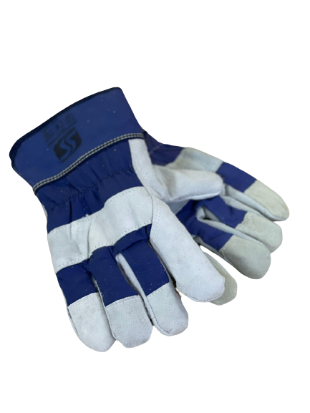  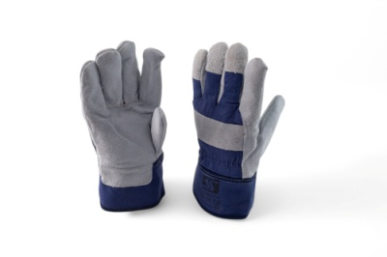
38 |  | Нарукавники | Нитриловое покрытие, материал ННРЕ  Эластичный манжет.  Исключительная степень защиты от порезов С,D., длина 45 см. EN 388:4, 2.4.1. Бренд: Safety Systems LTD Производитель: Китай | пара | 2500 | 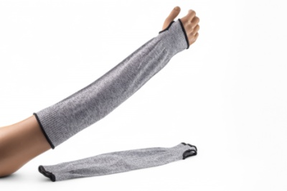
Защита глаз
39 |  | Очки защитные светлые  GD- 100 | Оправа из пластика, линзы из поликарбоната, ударопрочные  EN166:2002; ТР ТС 019/2011.  Производитель: Тайвань | Шт. | 1 400 | 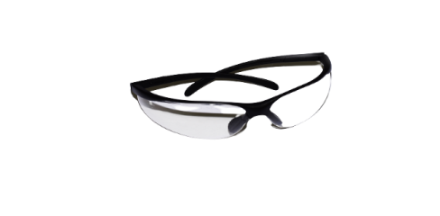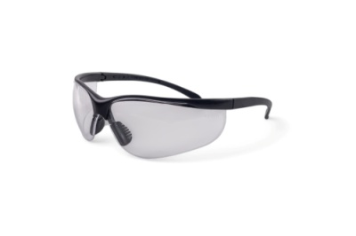
40 |  | Очки защитные желтые  GD- 300 | Оправа из пластика, линзы из поликарбоната, ударопрочные  EN166:2002; ТР ТС 019/2011.  Производитель: Тайвань | Шт. | 1 400 | 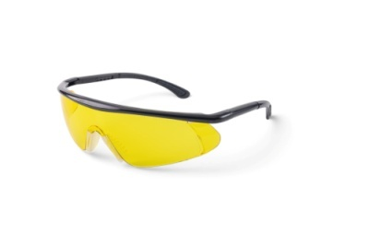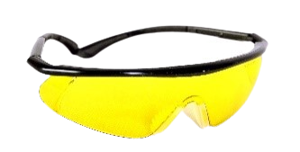
41 |  | Очки защитные темные  GD- 200 | Оправа из пластика, линзы из поликарбоната, ударопрочные  EN166:2002; ТР ТС 019/2011.  Производитель: Тайвань | Шт. | 1 400 | 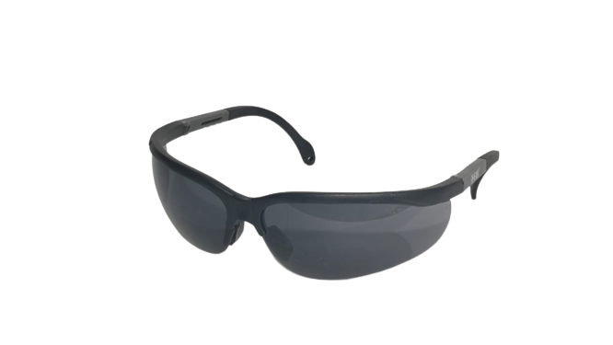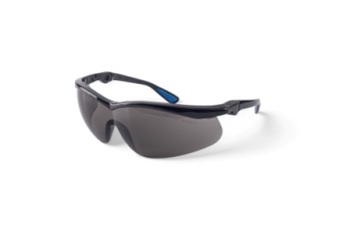
42 |  | Очки на очки | Оправа из пластика, линзы из поликарбоната, ударопрочные  EN166:2002; ТР ТС 019/2011.  Производитель: Тайвань | Шт. | 1 400 | 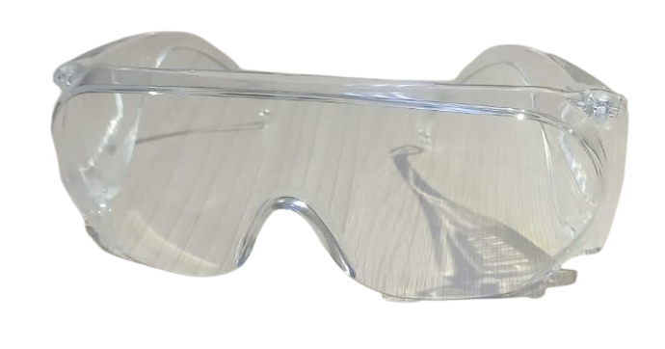  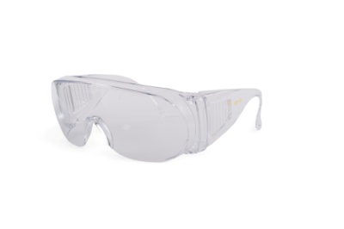
43 |  | Очки защитные светлые GD-G 100 GOOGLE | Материал: Корпус-ПВХ,линзы-Plexiglas  EN166:2002; ТР ТС 019/2011.  Производитель: Тайвань | Шт. | 3600 | 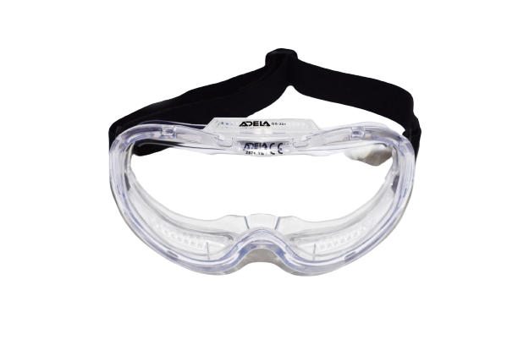  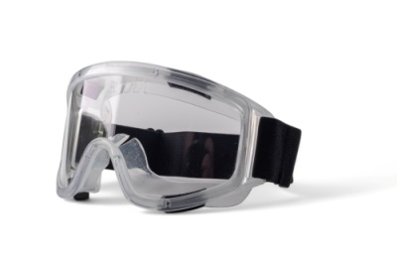
44 |  | Очки защитные светлые GD-G 200 GOOGLE | Материал: Корпус-ПВХ,линзы-Plexiglas  EN166:2002; ТР ТС 019/2011.  Производитель: Тайвань | Шт. | 4800 | 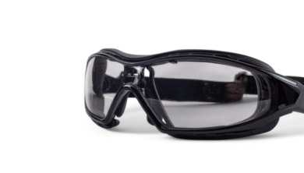  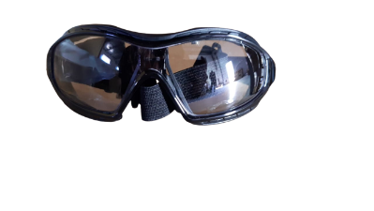  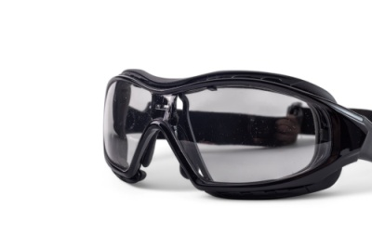
Защита головы
45 |  | Каска защитная | Материал корпуса: полипропилен высокой плотности, устойчивый к УФ лучам. Внутренняя оснастка: полиамид Вставка для впитывания пота. Регулировка оголовья: храповой механизм, обхват головы 53 - 63 см. 2 позиции на голове: высокая и низкая.  Цвет: белый, желтый, оранжевый, зеленый, синий  Производитель: Тайвань | Шт. | 3 500 | 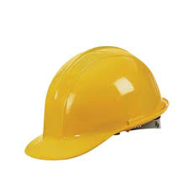  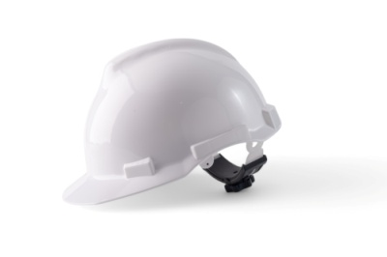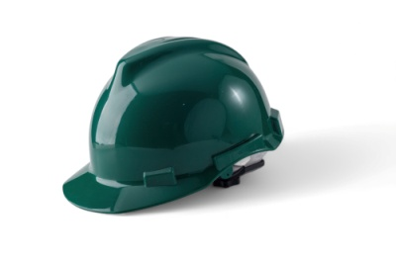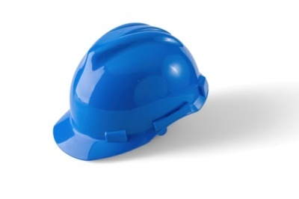
46 |  | Маска сварочная | Материал корпуса: полипропилен высокой плотности, устойчивый к УФ лучам. Регулировка оголовья: храповой механизм, обхват головы 53 - 63 см. 2 позиции на голове: высокая и низкая.  Производитель: Тайвань | Шт. | 2 500 | 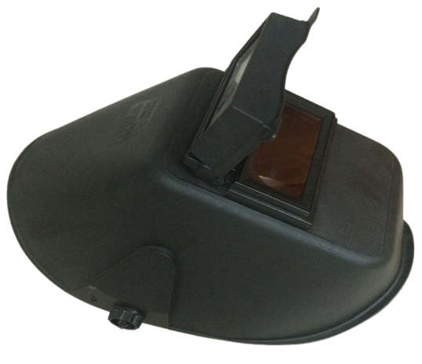
47 |  | Подшлемник зимний огнеупорный | Цвет: Темно-синий Состав: Состав:98% хлопок, антистатик 2%, плотность 320 г/м.² с масловодооталкивающей пропиткой  ТР ТС 019/2011. Предусмотрена возможность крепления подшлемника к каске.  Производитель: Safety Systems LTD | Шт. | 5 000 | 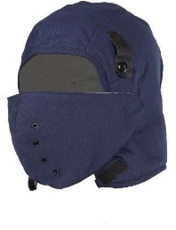  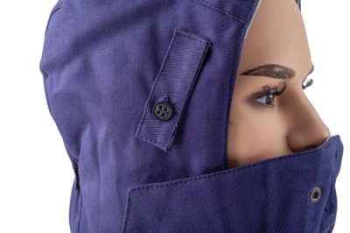
Защита органов слуха
48 |  | Беруши | Доступны со шнуром, совместимы с другими СИЗ. Шумоподавление:37дБ Уровень защиты: 95дБ(A) - 110дБ(A). Производитель: Тайвань | Пара. | 150 | 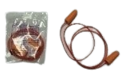
49 |  | Наушники противошумные на каску | Поглощение уровня шума SNR: 27 дБ  Крепление к каске, регулировка размера  Цвет: красный.  Стандарты: EN352-1:2002; ТР ТС 019/2011. | Шт. | Под заказ | 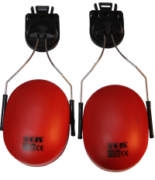
Защита от падения с высоты
50 | Страховочная привязь с 5-ю точками крепления |  | Температура эксплуатации: от −60 до +50 °С.  Материалы: полиэфир, гальванизированная сталь, застежки – алюминий.  Масса: 1890 г.  Статическая прочность: мин. 15 кН. (Протестировано с грузом 150 кг.).  Производитель: Тайвань ТР ТС 019/2011, ГОСТ Р ЕН 361-2008, ГОСТ Р ЕН 358-2008, ГОСТ Р ЕН 813-2008, EN 361, EN 358, EN 813 | Шт. | 50 000 | 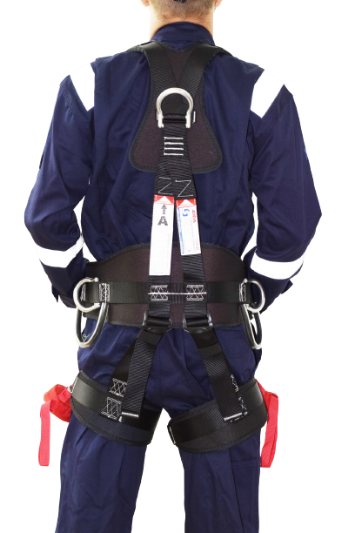
51 | Амортизатор с двумя карабинами |  | Длина стропа не более 1,5 метров.  Раскрытие карабинов – 18мм, 51мм  Производитель: Тайвань ГОСТ Р ЕН 358-2010 ТР/ТС 019-2011 | Шт. | Под заказ | 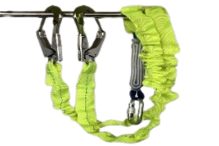
52 | Страховочный ремешок для инструментов |  |  | Шт. | Под заказ | 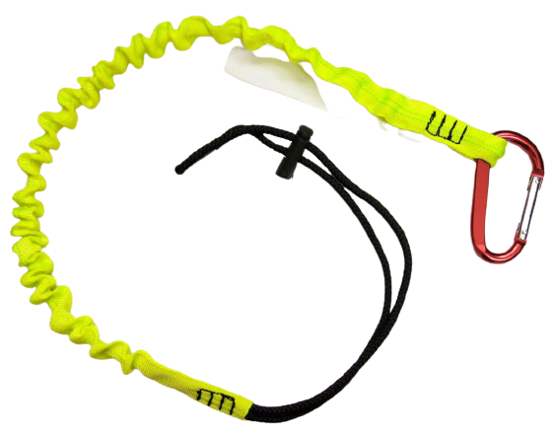
53 | Карабин |  | Цвет: синий  Производитель: Тайвань | Шт. | Под заказ | 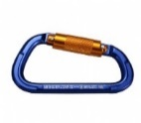
54 | Стропы 4-х слойные |  | Стропы 4-х слойные 4" L=10m;8тн; цвет: серый | Шт. | Под заказ | 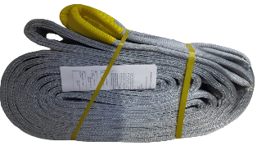
55 | Стропы 4-х слойные |  | Стропы 4-х слойные 5" L=6m;10тн; цвет: красный | Шт. | Под заказ | 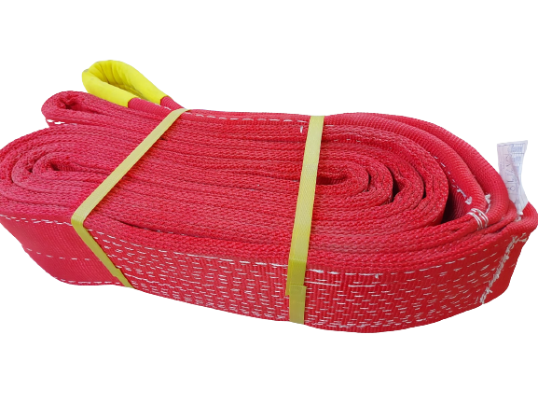
56 | Раздвижной разрядник от падения |  | Тип: система защиты от падения  Длинна: 15, 20 метров  Производитель: Тайвань | Шт. | Под заказ | 